O backup do banco de dados foi realizado utilizando o pg_dump, manualmente através de uma classe java criada no eclipse, armazenando o arquivo de backup no diretório “C:\\backup\\simdb.backup””.

Método utilizado: 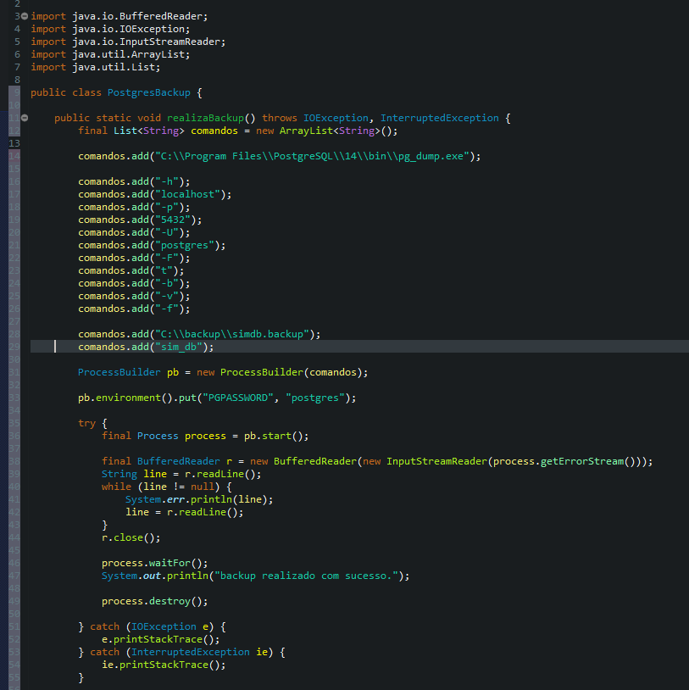

Main com o chamado do método:

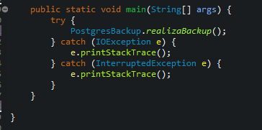

O restore do backup foi feito de forma manual através do pg_restore utilizando o seguinte comando:

pg_restore.exe -h localhost -p 5432 -U postgres -d sim_db C:\backup\backup_simdb.backup